FRÅGA/SVAR – Volten Balkonger - 7
Här nedan presenteras svar på de frågor som skickats till balkonger@volten.se.

Publiceringen av denna information kommer att presenteras på Brf Voltens hemsida (www.volten.se) och den senaste informationen biläggs till Voltens medlemstidning, ”Voltennytt”.

- ”Jag har eldrivna markiser på en dubbel balkong och det så att det var ok med att montera tillbaks, men vi har inte fått något besked än vill vara på säker sidan att inte blir tvungen att köpa nya trots att jag har eldrivna som uppfyller kraven, Tacksam för svar”

Svar: INGA befintliga markiser kommer att kunna lämnas kvar oavsett om de är elförsörjda eller manuella. Balco erbjuder i samband med entreprenaden en eldriven markis som är kompatibel med inglasningarna. Beställning av markiser hanteras gårdsvis och kommer att delas ut till respektive brevlåda i god tid inför beställning. OBS – Alla markiser beställs inte samtidigt, beställningarna hanteras gårdsvis.

- ”När kan man beställa eluttag och vad kommer det kosta?”

Svar: Om man inte har godkänd el dragen till sin balkong finns installation av sådan att beställa. För vidare information, kontakta Mattias Stråt (El-norm), 073 962 73 73 alt. info@elnorm.se

- ”Borttagning av befintlig markis?? pris?”

Svar: Rivning av befintliga inglasningar är inberäknat i entreprenaden. Rivning/deponi av trall kostar 750 kr exklusive moms.
Demontering och materialåtervinning av markis kostar 450 kr exklusive moms.
Observera att då väl markis eller trall är borta finns ingen möjlighet att återmontera eller få tillbaka dessa. Kostnaden för markis eller trall kommer att debiteras föreningen för vidarefakturering på den ordinarie avgiftsavin.

- ”Hur tom behöver balkongen vara? Och när behöver balkongen vara tömd?”

Svar: Balkongen ska vara HELT tömd. Ingenting får vara kvar. Detaljerad information om när man behöver tömma balkongerna på respektive trappuppgång meddelas gårdsvis i så god tid som möjligt.

- ”Vad kostar en godkänd elinstallation och hur gör jag för att beställa?”

Svar: Föreningen har ett ramavtal med en elektriker (El-norm.se) som kan installera en godkänd elförsörjning till markis på balkongen för från 1003 kr/balkong (efter ROT-avdrag).
Även förslag/ prisexempel på enhetlig balkongbelysning. För vidare information, kontakta Mattias Stråt, 073 962 73 73 alt. info@el-norm.se

- ”Jag vet inte om jag har en godkänd elinstallation idag. Hur gör jag då?”

Svar: Godkänd elinstallation när det gäller uttag för balkong kräver att matningen är försedd med jord och jordfelsbrytare. Finns ingen jordfelsbrytare är installationen inte godkänd och kräver åtgärd. Ang. markismatningen så dras den från befintlig gruppledning, krav jordledning, arbetsströmbrytare samt fast installation av markis. (Se fråga ”7.”)

- ”Jag har jättemycket saker på balkongen och svårt att flytta eller förvara dessa saker själv. Hur gör jag?”

Svar: Föreningen har ett ramavtal med Vassunda Service Center AB (018-38 11 04) som till ett fast pris (1250 kr ink. moms) flyttar och förvarar dina saker. Magasinering kostar 150 kr ink.moms/månad. För bokning, kontakta Vassunda Service Center enligt ovan.

- Vad blir det för färg på den markis som erbjuds?

Svar: Färgen på markisen har fastslagits till Grå S4000-N.

- Kommer inglasningen att sluta helt tätt?

Svar: Nej. Det kommer att vara en glipa mellan rutorna på 3–6 mm. Initialt i projektet projekterades en lösning med ramförsedda (och därmed täta) inglasningar, men förslaget ogillades av Byggnadsnämnden och bygglovsansökan avslogs. Tätningslister för ändamålet finns att köpa på förvaltningskontoret för 250 kr/balkong.

- Hur kommer balkongplattan att se ut? Kan man ha en matta på balkongen?

Svar: På gårdarna 1, 2 och 3 kommer plattan att bytas i sin helhet. På gårdarna 4 och 5 kommer plattorna att sågas och skarvas. Det kommer då att vara en fog mellan den nya plattan och den befintliga och ytstrukturen kommer att skilja sig något.
Balco erbjuder en formanpassad matta (”Wave Plots”) i färgerna ”Antracit” (0900) och ”Stengrå” (0910).

- Markisen kostar mycket pengar. Finns det möjlighet till delbetalning?

Svar: Ni har två alternativ gällande finansieringen av markisen;

- Direktbetalning hela summan betalas in när ni får fakturan.
- Delbetalning. Kostnaden fördelas på tre gånger d v s 5000 kr per månad. Denna kostnad läggs på era avgiftsavier.

- Jag har klinker på min balkong i dagsläget. Hur hanteras dessa på Gård 4 och 5, där balkongplattan kapas i fasadliv?

Svar: Balkongerna sågas i fasadliv, befintliga plattor/kakel/klinker kommer att bilas bort och kommer inte att ersättas. Om man efter förlängningen av balkongerna önskar klinker/plattor eller annan golvbeläggning får medlem/boende ombesörja detta på egen bekostnad. Plattläggning är ingenting som går att beställa av Balco.

- Jag bor på gård 1, 2 eller 3 och har plattor/klinker på min balkong. Nu ska balkongen rivas i sin helhet. Tillkommer någon extra kostnad för rivning av plattor/klinker?

Svar: Nej. Plattor/klinker åsamkar ingen extra kostnad vid rivningen och kostar således ingenting extra för dig som medlem/boende.

- Finns det någon möjlighet att beställa plattläggning/klinker av Balco?

Svar: Nej. Önskas plattor får boende ombesörja detta själv efter det att balkongen tagit i bruk av medlem/boende.

- Kommer det att regna/snöa in, eftersom att det är en glipa mellan glasen?

Svar: Ja, det finns naturligtvis en liten risk för att det kan regna in, men risken bedöms ändå som relativt liten, ställt emot den komfort som inglasningen ger i stort.

- Jag vill ha en manuell markis (inte eldriven). Kan jag ha det?

Svar: Manuella markiser erbjuds inte då dessa inte automatiskt dras in vid kraftig vid. En sönderblåst markis riskerar att skada/slå sönder inglasningen.
- Hur långt ner går markisen som erbjuds?

Svar: Markisen går ner hela vägen. Observera också att rullgardiner monteras på samtliga och är ingående i entreprenaden och kostar inte dig som boende något extra.

- Hur blir ytstrukturen på de delar som inte sågas bort?

Svar: Väggarna kommer att lagas och målas. Observera att ”porspackling” inte ingår, önskar man en HELT slät vägg ombesörjs detta av respektive bostadsrättsinnehavare.

- Kommer det att finnas plisségardiner som tillval?
Svar: Nej. Balco kommer inte att erbjuda plisségardiner som tillval.
- Jag har idag träpanel på mina balkongväggar. Kan den sitta kvar? Hur får jag annars bort den?
Svar: Träpanel måste bort. Förslagsvis beställer man arbetet av en rivningsentreprenör eller genom fastighetsskötaren. Rivning av träpanel innefattas inte av kostnaden för trall eller liknande.
- Vi har för närvarande en infravärme/armatur monterad – Hur gör jag för att lossa/ återmontera dessa?
Svar: Elinstallationer (såväl lossning som återmontering) tillhör den enskilda medlemmen och är därför ingenting som är inberäknat i balkongentreprenaden. Behöver man hjälp med montering/lossning av fasta elinstallationer rekommenderar Brf Volten att man tar kontakt med en El-norm.se (Telefon: 073-962 73 73) för kostnadsförslag och vidare hantering.
- Kan man tilläggsbeställa målning av den befintliga balkongplattan?
Svar: Nej. Balco erbjuder inte målning av balkongplatta. Den del av plattan som lämnas kvar (på gård 4 och 5) nivåspacklas med flytspackel. Väggar och tak målas.
- Går inglasningen hela vägen in till husväggen?
Svar: Nej, inglasningen sträcker sig för den del som är utskjutande från fasadliv. Undantaget den skärm-/skiljevägg som sitter mellan eventuella dubbelbalkonger. Se exempel nedan: 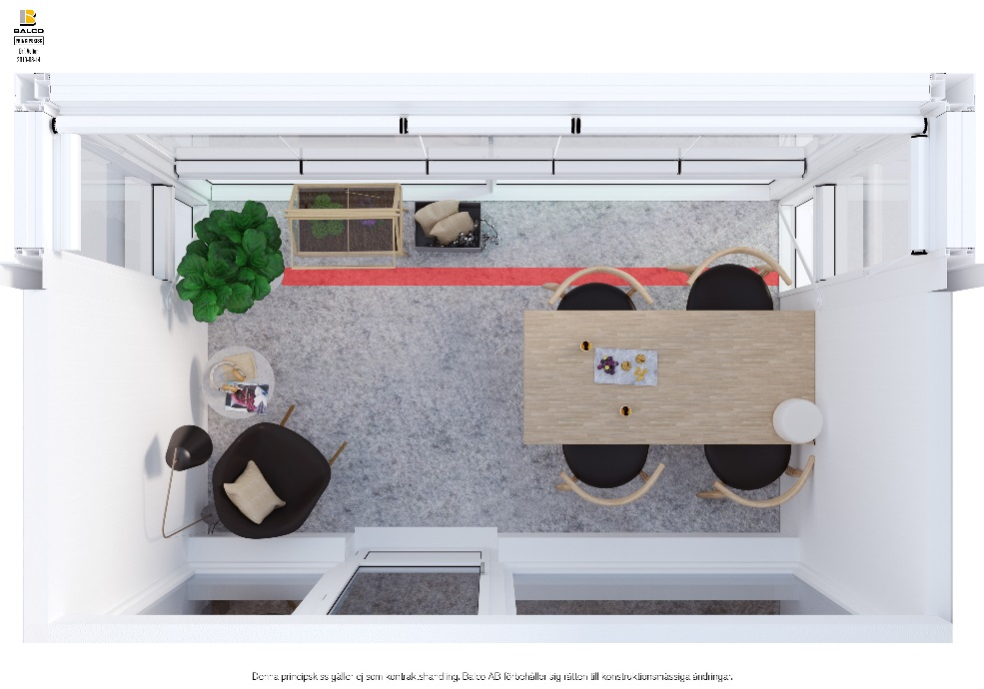
- Vi har ett tak i form av panel på vår balkong. Måste/ska vi riva ner det eller ”följer det med” vid rivningen?
Svar: Om det finns panel kvar på gård 1–3 så kommer den panelen att rivas/sågas ner eftersom att hela konstruktionen byts.
- Vad kostar det att demontera inglasad balkong? Var kan jag söka hjälp?
Svar: Rivning och deponi av befintliga inglasningar är inberäknat i entreprenaden. Det kommer alltså inte att kosta något extra för dig som boende. Om man önskar spara inglasningen kan man förslagsvis kontakta leverantören av inglasningen, alternativt en lämplig byggentreprenör.
- Hur kan balkongprojektet anpassas sig till coronapandemin? Jag tillhör riskgruppen och vill inte att någon kommer in till min lägenhet. Kan byggnadsarbetet utföras utifrån?
Svar: Allt arbete utförs utifrån. Balkongen kommer att förseglas utifrån. Det som görs inifrån är besiktning och åtgärdande av eventuella besiktningsanmärkningar.
- Kan inte Volten ta kostnader för mattor, markiser och annat? Så får vi ett enhetligare utseende för alla balkonger och kan förmodligen få ett ännu bättre pris på markiserna?
Svar: Av kostnadsskäl (och att inte samtliga önskar matta/markis) har detta valts bort och priser har förhandlats fram separat. Det är också många som inte önskar vare sig matta eller markis.
- Om man beställer markisen, ingår det att ha elen på balkongen?
Svar: Nej. Har man ingen el utdragen på balkongen behöver man beställa detta om man önskar beställa markis. (Se punkt ”2.” alt ”21.”)

- Är byggtiden densamma (12 mån) eller har den förändrats och till isåfall vad?
Svar: Entreprenadtiden är beräknad till 19 månader. Målet är att alla arbeten med balkongerna planeras stå färdigt Hösten 2021.
- Jag har en inglasad balkong med godkänd el. Behöver den kopplas bort? Hur går det till isåfall?
Svar: Ja. El-norm kommer att kontakta dig för tidsbokning för urkoppling. Brf Volten bekostar detta.
- Förstår att rivning av befintlig inglasning är inkluderad i entreprenaden. Behöver vi i så fall märka våra glasrutor för att återfå dessa så att de inte slängs?
Svar: Entreprenören river och energi-/materialåtervinner de befintliga inglasningarna. Vill man spara sin inglasning så ska denna vara nedmontering vara klar innan arbetet påbörjas. Det är upp till enskild boende att hantera sin egna inglasning om man önskar att denna ska sparas. De inglasningar som sitter uppe vid rivning/sågning av balkonger kommer att deponeras.
- Tillkommer det någon kostnad för rivning av befintlig inglasning eller är samtliga kostnader inberäknade för denna rivning?
Svar: Rivning av befintliga inglasningar är inberäknade i entreprenaden. OBSERVERA att övrig rivning såsom infravärmare, belysning, träpanel och liknande inte är inberäknat. Detta måste den enskilde boende/medlemmen ombesörja själv.
- Kommer det att vara glastak högst upp (där det inte finns någon ovanliggande balkong)?
Svar: Nej, det kommer att vara ett isolerat plåttak.
- Jag är intresserad av en markisinstallation. Hur gör jag då och är kostnaden 15 000 + elinstallation på 1080 kr?
Svar: Kontakta Mattias Stråt, 073 962 73 73 alt. info@el-norm.se för prissättning av elinstallation i just din lägenhet. Detta är för att elen ser olika ut i olika lägenheter. Därför är det svårt att svara på hur omfattande elinstallationer som krävs. Markiser beställs genom att fylla i därför avsedd beställningsblankett. Det finns ingen möjlighet att ta upp beställningar via mail, tyvärr.
- Hur mycket kommer balkongen att byggas ut?
Svar: Balkongplattan kommer att utökas med ca 40 cm i djupled mätt från befintlig fasad.
- Kommer mellanväggen att vara kvar för dubbelbalkonger på gård 1–3?
Svar: Ja, samtliga mellanväggar kommer att rivas och återuppbyggas på gård 1, 2 och 3. Undantaget de lägenheter som har dubbla balkonger, där mellanväggen rivs permanent.
- Jag har ett jordat uttag och med separat grupp på min elmatning till balkongen. Behövs det någon ytterligare installation för att installation av markis ska vara möjlig?
Svar: För att elinstallationen ska vara godkänd krävs en arbetsbrytare installerad på balkongen. Kontakta Mattias Stråt, 073 962 73 73 alt. info@elnorm.se för vidare rådgivning och prissättning för elinstallation för just din balkong.
- Rullgardinerna som ingår i projektet ser ut att bli 2+1+2 för de fem frontfönstren samt 1 för sidofönstret. Går det att få en gardin för varje fönster istället för dubbelgardin på två av fönstren?
Svar: Nej. Fönsterindelningen på rullgardinerna som ingår i entreprenaden går inte att ändra efter personliga önskemål.
- Behövs det någon anmälan för rivning/deponi av trall och isåfall var anmäler man det?
Svar: Nej, det behövs ingen anmälan.
- Vi har stenplattor på golvet och väggen är täckt med trä och har spotlightbelysning. Är kostnaden för allt det här 750 kr eller finns det ett annat pris för rivning av det?
Svar: Balco ombesörjer ingen rivning av träpanel, hyllor, el, undertak eller annat som finns på balkongerna. Befintliga inglasningar rivs och deponeras och trall deponeras mot kostnad. Ingen annan rivning är prissatt eller ingår i entreprenaden. Kostnader för rivning/deponi utöver inglasning och trall hanteras löpande och åläggs dig som bostadsrättsinnehavare.
- Hur stor kommer golvytan att vara på balkongen efter renoveringen?
Svar: Balkongen kommer att förlängas i djupled med ca 40 cm. Då måtten skiljer sig något från balkong till balkong får man beräkna golvytor på egen hand (Se även bild under fråga ”31”).
- Hur kommer det sig juridiskt att en enda medlem kan stoppa detta projekt? Gäller inte den omröstning som har gjorts? En annan fråga jag funderar på är varför man inte kan arbeta med övriga balkonger och endast utelämna den balkong vars medlem ej vill få en nyrenoverad balkong?
Svar: Medlemskapet i en bostadsrättsförening lyder under bostadsrättslagen, och bostadsrättslagens kap. 9 §15-16 gör gällande att medlemmar har en juridisk rätt att motsäga sig väsentliga förändringar av bostadsrätten. Renoveringen i sig är ingenting man kan motsätta sig, men utbyggnaden och inglasningen är en väsentlig förändring som varje enskild medlem har rätt att motsäga sig. Arbetet med balkongerna fortskrider i hopp om att medlemmen som ej samtyckt ändrar sig.
- Eftersom det kommer att vara en glipa mellan rutorna pè 3-6 mm, finns det möjlighet att balco sätter in en plast tätning på rutorna som alla andra tillverkare av balkonginglasning som Nordiska Glassystem, som många inkl jag har monterat på min balkong.
Det kan inte vara bra att ha regn vatten som kommer in i balkongen särskild till dem som har beställt mattan. Mattan kommer vara rutna snabbt. Hur länge är garanti på inglasning, på mattor och på markisen?
Varför har man valt Balco utan att tänka på all möjliga.. viktiga saker som man skall tänka på innan man bestämmer för en leverantör? Varför var inte bostadsrätt ägarna inte blev frågat innan styrelse har valt Balco.

Svar: Bygglovet som det ansöks om avseende inglasningarna medger endast ramfria profiler i inglasningen. Garantierna för inglasningen är 10 år, mattor och markis 2 år.
Styrelsen har i projektets tidigaste skeden utvärderat och tillfrågat många olika entreprenörer/leverantörer för projektet, men av en rad olika anledningar har man valt Balco. Nyckelargument har varit kapacitet, soliditet och kvalité.

- Byggs balkongerna verkligen ut 40 cm? Det ser ut att vara mindre.

Svar: Balkongerna byggs ut YTTERLIGARE ca 40 cm från fasaden. Den totala utskjutande delen kommer sammantaget att bli ca 40 cm längre. Voltens balkonger byggs ut på ”Prickmark”. Det betyder att marken runt husen inte får bebyggas mer än en viss andel. Detta är förklaringen till att Volten nu får bygga ut balkongerna 40 cm och inte mer.

Detta betyder att det är hur mycket balkongen bygger ut från utsida FASAD som blir ”styrande” gällande bygglovet. Balkongerna kommer alltså att byggas ut ca 40 cm från befintligt, oavsett hur djup balkongen är idag. Differensen på befintliga djup är stor på Volten (12 cm skillnad på sina håll) vilket gör det svårt att tala om hur djup just er balkong blir.

- Jag har en fråga kring den beställning som gjorts av profillösa fönsterdelar. Vad är skälet till att man inte har upphandlat fönster inklusive de tätningslister som finns att sätta upp så att det redan från början gör så att fönsterdelarna sluter tätt mot fukt- och regninsläpp?

Svar: Anledningen till att dessa plastlister inte monteras ”i original” är att listerna inte uppfyller de kvalitetskrav som Balco ställer. Man vill inte heller hamna i diskussion om huruvida balkongerna är ramförsedda eller ej.
Lister finns att köpa på förvaltningskontoret (marknadsvägen 189)

- Jag har beställt markis och/eller blomlåda. När kommer det?

Svar: Markiser kommer att börja monteras till de som beställt under slutet av mars/april.

- Mitt sidofönster krånglar/är svårt att öppna. Hur gör man?

Svar: Generellt så kommer fönstret att bli mer och mer ”lättöppnat” då den smörjning som finns fått gå runt. Om du har problem, trots ett antal öppningar så skicka ett mail till balkonger@volten.se för vidare hantering.

- När är man klar på de återstående gårdarna?
Svar: Gård 3 står klart vecka 19 (preliminärt).
Gård 2 står klar vecka 28 (preliminärt).
Delar av respektive gård kommer att bli klara tidigare och ”påläpp” sker i 3-4 etapper/gård.
Sågningen av gård 1 är planerad att starta under vecka 31 och stå klar vecka 39.

Du som medlem är välkommen att fortsätta ställa frågor avseende balkongprojektet till mailadress ”balkonger@volten.se”.

Med Vänlig Hälsning

HSB Stockholm, Balco AB och Styrelsen för brf Volten.

